小班表演游戏：动物模仿秀

天宁区雕庄中心幼儿园·采菱园 景小卫

**观察背景：**

小班孩子懵懂好奇，对表演游戏的认知和经验比较欠缺，因此对刚入园的孩子开展表演游戏有一定的难度，但是小班孩子的天性就是天真无邪，对小动物很感兴趣，尤其比较喜欢模仿动物走路、吃饭、睡觉、做游戏等情节，结合孩子的特点，我们带领孩子开展表演游戏“动物模仿秀”，借助户外生态场地的山坡、轮胎山、草地等现有资源，让孩子通过简单的模仿动物、倾听音乐、动作表现等方面来尝试玩模仿秀的游戏，体验在户外表演的乐趣，激发幼儿对户外表演游戏的喜爱。

**观察对象：**悦悦、瑶瑶 **观察者**：景小卫

**观察地点：**户外东生态表演场地

**观察时间：**2022年9月26日 9:50——10:15

**观察目的：**孩子有没有兴趣参加表演、是否有角色意识?

**现场描述：**

片段一：

表演游戏开始，我带着悦悦、瑶瑶和其他几个孩子到表演区的素材库，让孩子们认识了素材库，介绍了表演的一些道具和素材库的标记，接着我随意挑了几个小动物头饰，戴在自己头上，孩子们急忙围过来：“景老师，你在干什么呀?”、“你们看看我是谁？”戴着小熊头饰的我很快吸引了孩子，几个孩子一起围拢过来，“你是小熊，小熊！”“小熊今天要和小动物们玩游戏，你们猜会有哪些小动物来呢？”“小兔、小猫、小羊、小猪……”,孩子们陆陆续续说出了一些自己喜欢的动物名字，那我们今天就来玩这个游戏好吗？

“老师，我要玩！”悦悦第一个举手并跳起来，“那你想演谁？”“我喜欢小猪佩奇，我要演小猪。”“还有谁要演小猪？”，瑶瑶、希希等几个孩子都选了自己喜欢的小动物，有的表演小兔、有的表演小羊、有的表演小猫，孩子们戴好动物头饰，尝试模仿小动物的不同特征，如：小羊割草、小兔拔萝卜、小猫钓鱼、小猪打滚、洗澡、大熊一步一步走出来等动作。

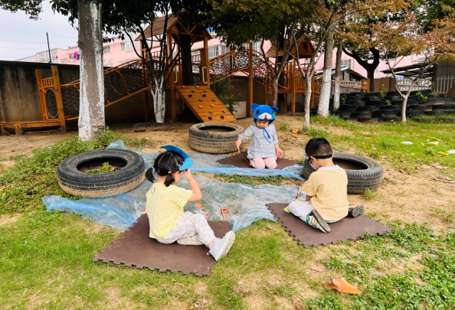 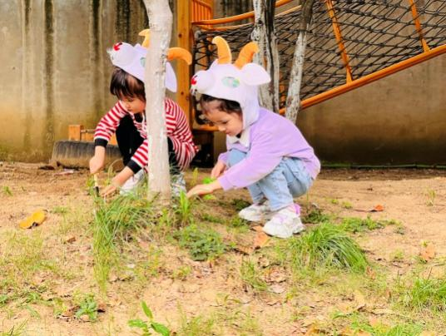

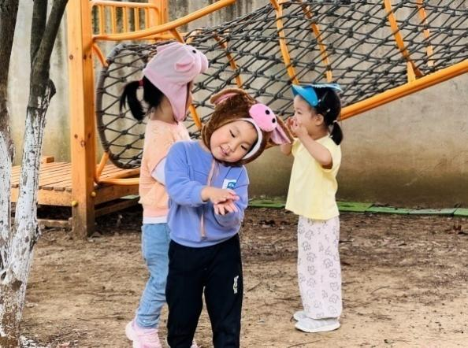 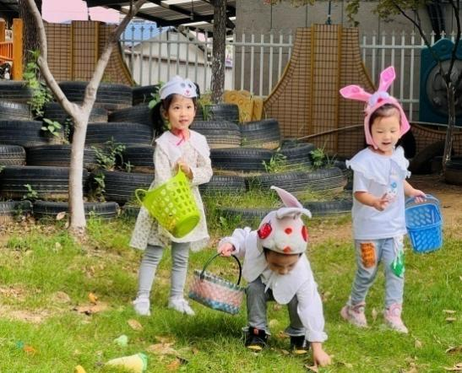

悦悦戴着小猪头饰，模仿小猪走路摇摇摆摆，小屁股还一边走一边摇，一边和默默笑着说：“我的尾巴会摇”“我的也会摇”。两只小猪结伴一起摇摇摆摆走了。“我们一起去小河边玩一玩”

片段二：

第二次玩，我播放了音乐，首先出场的是小猪悦悦和希希，瑶瑶、伊伊看见了，立刻跟着也走出去了，悦悦说：“你不是小猪，你是小兔子。”瑶瑶和伊伊停下来看看，相互对看了一眼，又退回来了。我：“小动物要听好音乐出场哦，你扮演的小兔就要听到小兔子音乐才能出来。”瑶瑶、伊伊点点头；小猫音乐响起，沐沐跑到轮胎山后面，悦悦赶对着他喊：“小猫小猫，快出来啦！”沐沐听到喊声，赶紧跟着出场了。大熊的音乐响起，四只大熊走出来了，小动物很快放下道具找到山、树、攀爬架后面躲起来。

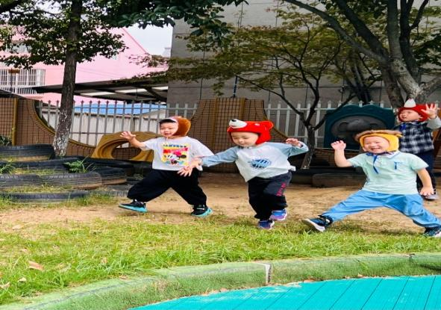 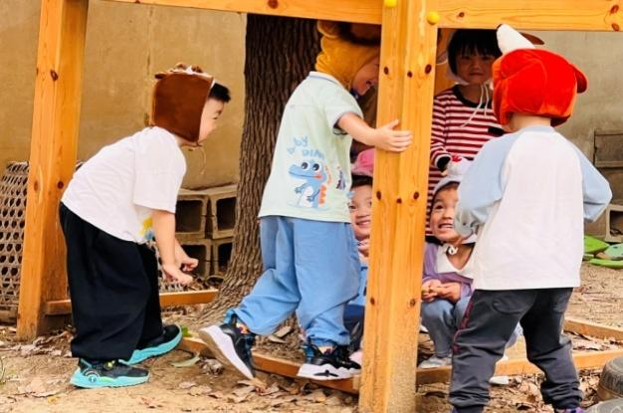

**游戏解读：**

1. 初步建立角色意识

小班幼儿刚入园，对角色意识还不是很强，在几次游戏之后，孩子初步能按照自己的角色进行游戏，有一定的角色意识。悦悦、瑶瑶是一个相对表现能力较强的孩子，平时对表演比较感兴趣，有一定的肢体表现能力，在本次游戏中能较好地模仿小动物的动作，如：小猪在泥塘里打滚、洗澡等情节、小猫沐沐和瑶瑶也属于爱表演的孩子，能模仿小猫出门钓鱼，模仿小猫轻轻走路等，尤其瑶瑶还能蹲在地上学小猫一步一步地走路；扮演小羊、小兔、大熊等也有一定的角色意识，能模仿简单的动作，表现游戏情节；如：小羊割草、小兔拔萝卜、大熊出来抓小动物、小动物自己找地方躲起来，孩子非常投入开心等。案例中的悦悦对故事情节非常熟悉，知道每个角色的出场顺序，当游离的沐沐和晨晨忘记了出场，悦悦还能提醒他们出场，对角色意识和情节都相对熟悉。

**结合了《指南》社会领域中有关游戏角色的建议，要以积极、愉快的情绪影响幼儿，初步建立角色意识。在游戏中，老师要关注和满足幼儿愉悦的情绪，提供低结构表演材料的支持，这样才能保证孩子有良好的状态投入到表演游戏中。**

2. 户外资源的充分利用，彰显了生态游戏理念

根据游戏情节我们的表演游戏现选择在户外的小山坡去开展，有草地可以割草、有大树、攀爬架、轮胎山可以让孩子躲藏，小动物看到大熊出来，自发地躲到攀登架后面、轮胎山后门、大树后面，整个情节自然、真实、有趣。**《指南》中健康领域有一条教育建议：要提高孩子对外部环境的适应能力，要因地制宜、选择和创造温度适当的时间段开展户外活动，提高孩子对外部环境的适应能力。**本案例中大熊来了小动物躲藏环节用到了户外的大树、轮胎山、攀爬架等现有资源，孩子们们在声临其境的户外森林中玩游戏比较逼真，玩出了童真和情趣，很好地减轻老师做道具的负担，彰显返璞归真的游戏本质。

**游戏调整：**

1.小班孩子对角色意识还不强，后续还是要通过讲评、个别指导等方法进一步增强角色意识。

2.对音乐的倾听能力要加强，到户外表演孩子容易走神、分心，要注意引导。

3.下阶段要指导角色之间产生一些简单的对话交流、动作的模仿还是需要进一步加强，鼓励孩子用夸张的面部表情、动作等来表现动物的特点。

4.继续利用手机现场拍摄分享的方式，记录下孩子的表演，利用评讲时间让孩子观看自己的表演，学习同伴好的动作和表情，不断积累表演经验。